协议：协议定义了两个或多个通信实体之间交换报文的格式和顺序，以及在传输和/或接收消息或其它事件时所采取的动作。
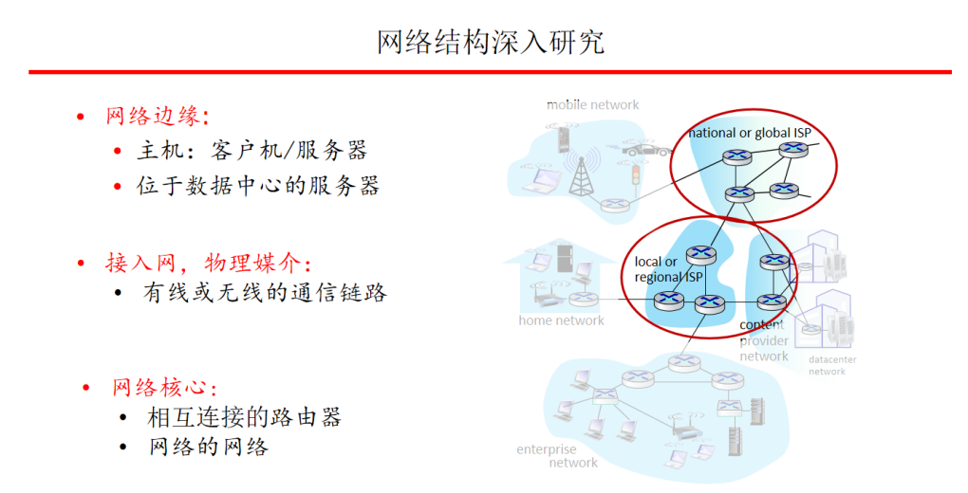

数字用户线(DSL, digital subscriber line)
光纤到户(FTTH ,Fiber To The Home)
Passive Optical network (PON, 无源光网络)
Active Optical Network (AON, 有源光网络, switched Ethernet)
局域网LAN (Local Area Network)

HFC使用光纤电缆(fiber cable)和同轴电缆(coaxial cable)的组合。
DSL和以太网使用双绞铜线。
移动接入网络使用无线电频谱(radio spectrum)。

在网络应用程序中，端系统彼此交换报文(message)。
为了从源端系统向目的端系统发送一个报文，源端系统将长报文划分成较小的数据块，称之为分组(packet)。
在源和目的地之间，每个分组通过通信链路和分组交换机(packet switch)传送。
分组交换机主要有两种类型：路由器和链路层交换机。
主机发送功能:
取应用程序的报文
划分成较小的数据块，称为分组，长度为 L bits。
以传输速率 R bits/sec传输分组到接入网络。
链路的传输速率也称为链路容量，又名链路带宽。（L/R）

排队和丢失:
如果在一段时间内到达交换机的速率(以比特为单位)超过链路的传输速率:
分组将排队，等待在链路上传输
因此，除了存储转发时延以外，分组还要承受输出缓存的排队时延。
如果内存(缓冲区)满了，分组可以被丢弃(丢失)。

转发表和路由选择协议
路由器从与它相连的一条通信链路接收分组，然后向与它相连的另一条通信链路转发分组。
但是路由器怎样决定它应当向哪条链路进行转发呢？
不同的计算机网络实际上是以不同的方式完成分组转发。
每个路由器都有一个转发表(forwarding table)，它将目的地址 (或目的地址的一部分) 映射成为输出的链路。
当某个分组到达一台路由器时，路由器检查该分组的目的地址，并用这个目的地址搜索其转发表，以发现适当的输出链路。

分组交换则采用存储转发技术。
在发送端，先把较长的报文划分成较短的、固定长度的数据段。
每一个分组的首部都含有地址(诸如目的地址和源地址)等控制信息。
分组交换网中的结点交换机根据收到的分组首部中的地址信息，把分组转发到下一个结点交换机。
每个分组在互联网中独立地选择传输路径。
用这样的存储转发方式，最后分组就能到达最终目的地。

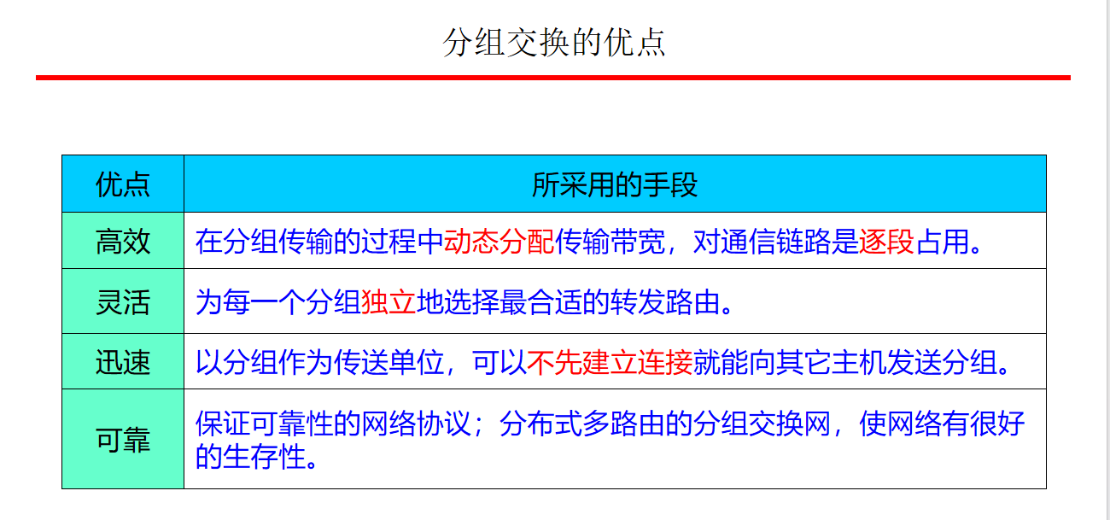

互联网的核心部分是由许多网络和把它们互连起来的路由器组成，而主机处在互联网的边缘部分。
在互联网核心部分的路由器之间一般都用高速链路相连接。
在网络边缘的主机通常以相对较低速率的链路接入到核心部分。
主机的用途是为用户进行信息处理的，并且可以和其它主机通过网络交换信息。
路由器的用途则是用来转发分组的，即进行分组交换的。

在端系统通信会话期间，电路交换网络预留端系统之间沿路径通信所需要的资源(缓冲区、链路传输速率)。
在分组交换网络中，这些资源不被预留；一次会话的报文按需使用这些资源，其后果可能是不得不等待(即排队)才能访问通信链路。
（不被呼叫使用则空闲，电路交换通常用于传统电话网络）

链路中的电路是用频分多路复用FDM (Frequency-Division Multiplexing)或时分多路复用TDM (Time-Division Multiplexing)实现的。
对于FDM，链路的频谱在链路上所建立的连接之间划分。具体来说，链路在连接期间为每个连接指定一个频带。
在电话网络中，这个频段的宽度通常为4 kHz (即4000赫兹或每秒4000个周期)。这个频带的宽度被称为带宽 (bandwidth)。

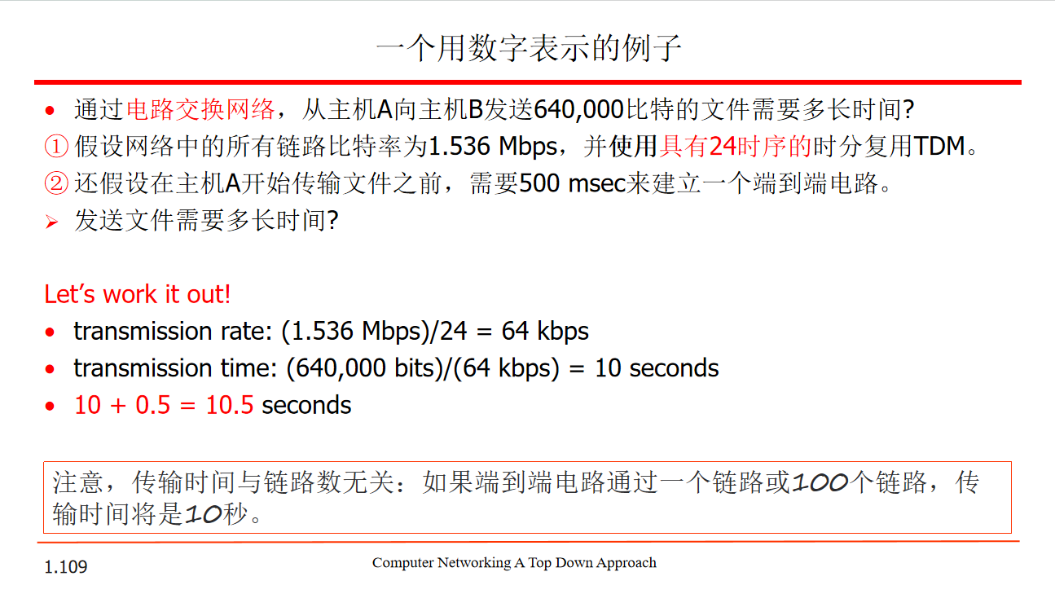

网络结构1 --- 引入单一的全球传输ISP

网络结构2 ---引入多个全球传输ISPs （这些全球传输ISPs之间必须相互连接，否则，与某个全球传输ISP连接的接入ISP将不能与连接到其它全球传输ISP的接入ISP进行通信。这种网络结构是一个两层的等级结构，全球传输提供商位于顶层，接入ISP位于底层。）

网络结构3 ---引入区域ISP不仅有多个竞争的第一层ISP，而且在一个区域可能有多个竞争的区域ISP。在这样的等级结构中，每个接入ISP向其连接的区域ISP支付费用，并且每个区域ISP向其连接的第一层ISP支付费用。
因此，在等级结构的每一层上，都存在客户---提供商关系。

网络结构4 --- 引入互连ISP的结点
为了建立一个与今天的互联网的更为相似的网络，必须在层次化网络结构3上增加：
存在点PoP (Points of Presence)
多点接入 (multi-homing)
对等 (peering)
互联网交换点IXP (Internet Exchange Point)

存在点PoP
PoP存在于等级结构的所有层次，但底层(接入ISP)等级除外。
PoP只是服务提供商网络中的一台或多台路由器 (在相同位置)群组，客户ISP可以在其中连接到提供商的ISP。
为了使客户网络连接到提供商的PoP，客户能从第三方电信提供商租用高速链路，并将它的路由器中的之一直接连接到PoP的一台路由器。

多宿
任何ISP(除了第一层ISP外)可以选择多宿 (或多点接入)，即可以与两个或更多提供商ISP连接。例如，一个接入ISP可以与两个区域ISP多宿，也可以与两个区域ISP和某个第一层的ISP多宿。同样，一个区域ISP也可以与多个一级ISP进行多宿。

对等
在同一层次结构的一对附近的ISP能够对等(peer)，也就是说，能够直接将它们的网络连到一起，使它们之间的所有流量经直接连接而不是通过上游的中间的ISP传输。当两个ISP对等时，通常是免结算的(settlement-free)，即任一个ISP不向其对等ISP付费。

互联网交换点IXP
第三方公司能够创建一个互联网交换点(IXP)[typically in a stand-alone building with its own switches]。IXP是一个汇合点，多个ISP可以在这里进行对等。

网络结构5 --- 引入内容提供商网络
通过添加内容提供商网络(content provider networks)构建网络结构5。
Google目前是这种内容提供商网络的主要的例子之一。
谷歌数据中心都通过谷歌的专用TCP/IP网络互联，该网络跨越全球，但与公共互联网是分开的。
重要的是，谷歌专用网络仅承载进出谷歌服务器的流量。
重要的是，谷歌专用网络仅承载出入谷歌服务器的流量。

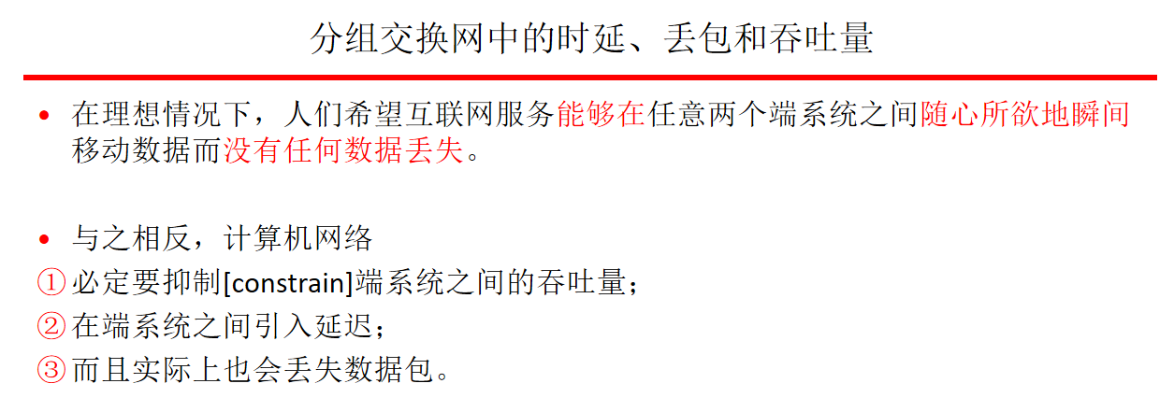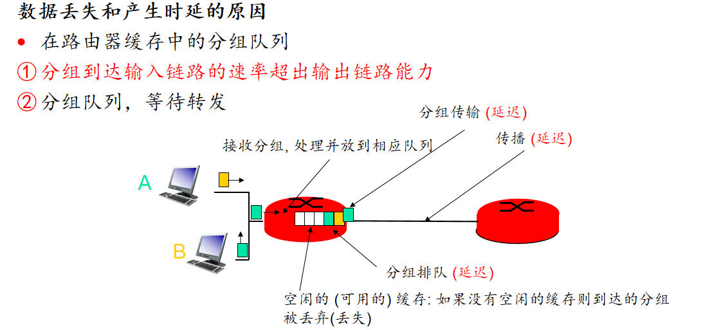
处理时延：检查分组首部和决定该将分组导向何处所需要的时间是处理时延的一部分
排队时延：在链路上等待传输时，将经受排队时延，取决于先到达的正在排队等待向链路传输的分组数量
传输时延：将所有分组的比特推向链路所需要的时间：L表示该分组的长度，R表示从路由器A到路由器B的传输速率，传输时延是L/R。
传播时延：从链路的起点到路由器B传播所需要的时间。

传输时延是路由器推出分组需要的时间，它是分组长度和链路传输速率的函数，与路由器的之间的距离无关。
传播时延是一个比特从一台路由器传播到另一台路由器需要的时间，是两台路由器之间距离的函数，与分组长度或链路传输速率无关。

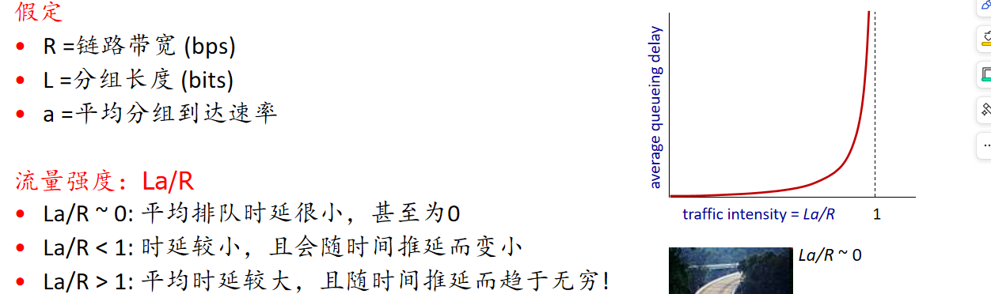

设计系统时，流量强度不能大于1

介质访问时延
例如，一个端系统想要将一个分组传输到一个共享的媒介(例如在一个WiFi或电缆调制解调器场景中)，可能会故意延迟它的传输，把这作为它与其它端系统共享媒介协议的一部分。

分组化时延 (packetization delay)
在VoIP中，发送方必须先用编码的数字化语音填充一个分组，然后再将该分组传递到互联网。这种填充一个分组的时间称为分组化时延，它可能较大，并能够影响用户感知的VoIP呼叫的质量[user-perceived quality of a VoIP call]。

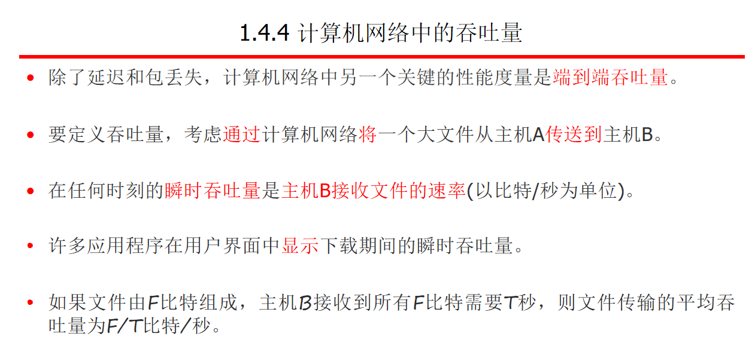
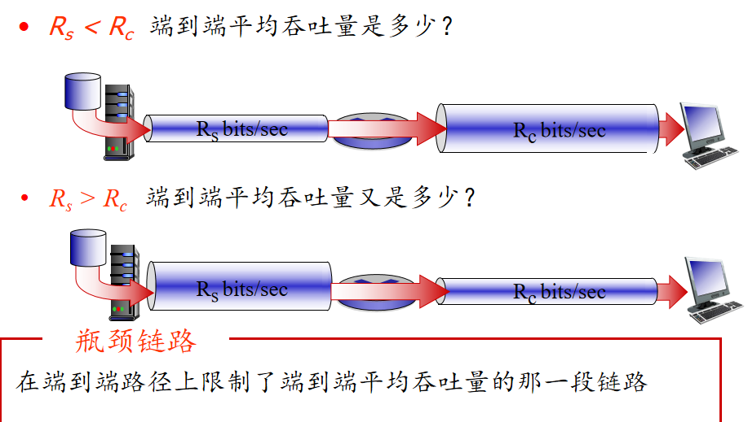

每个连接的端到端吞吐量: min(Rc, Rs,)

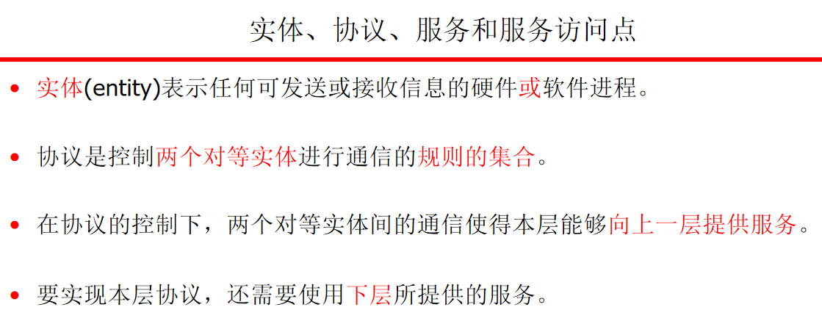
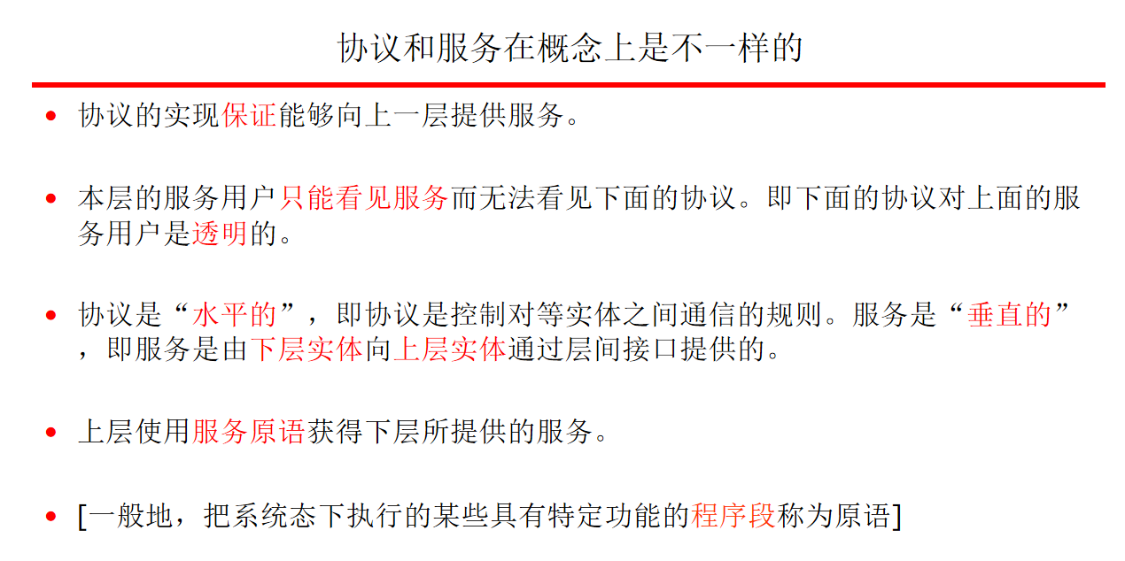
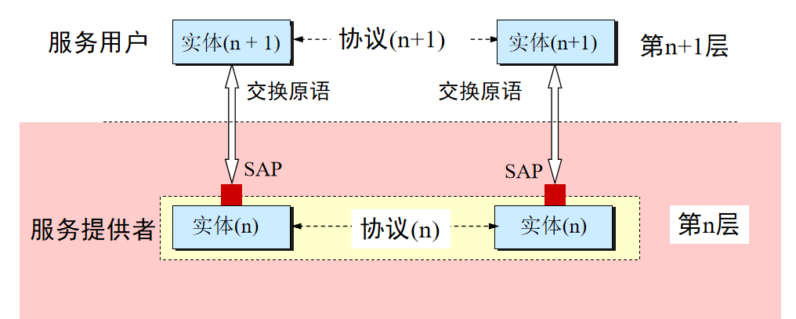
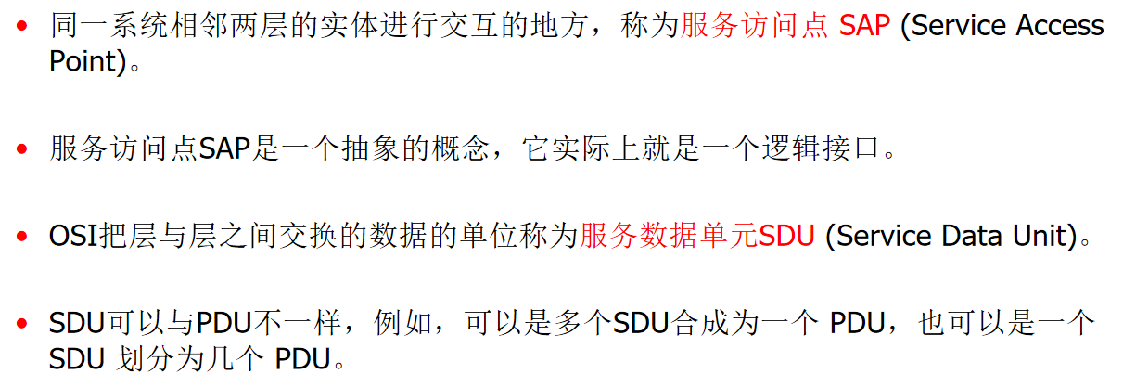

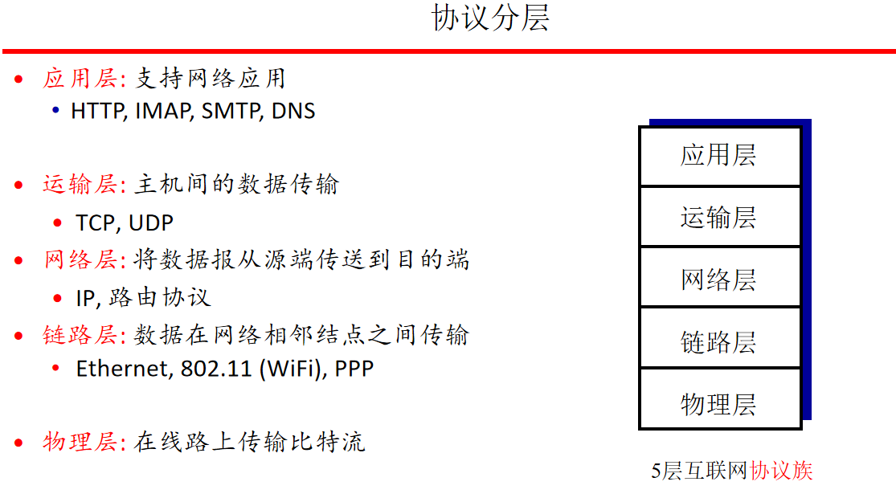
特别是，早在20世纪70年代末，国际标准化组织(ISO)就提出计算机网络应该被组织成七层，称为开放系统互连(OSI)模型。
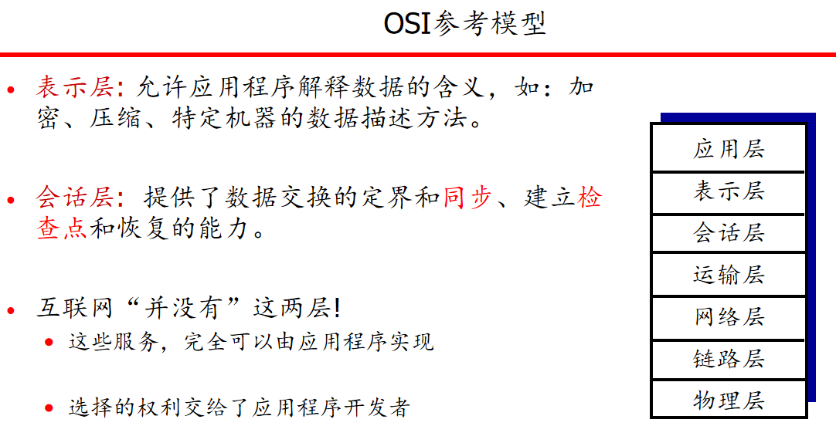
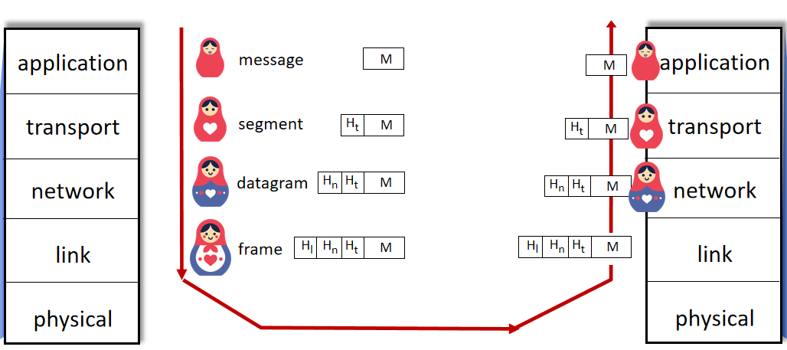
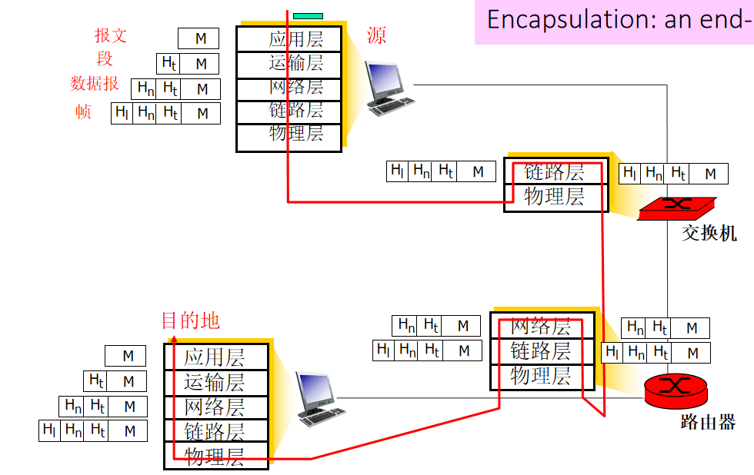
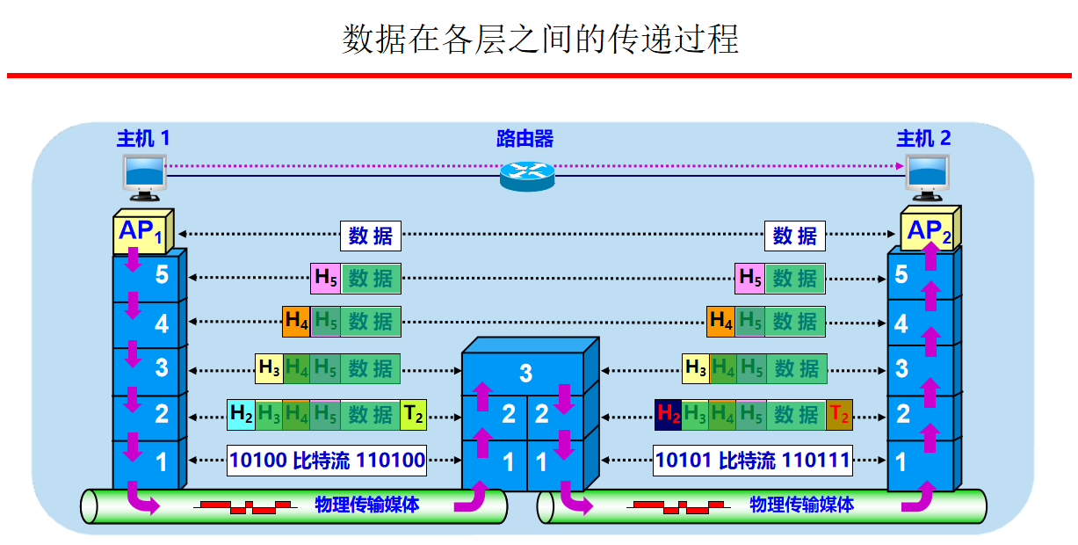
注：前后的链路层的首部和尾部不同（H₂，T₂）

